Dobrý den,
cílem tohoto dotazníku je zjistit informace o Vašem kamenném obchodu nebo e-shopu. Ty po zpracování použijeme pro prezentaci Vašich obchodů na našich stránkách InRybar.cz. S odesláním vyplněného formuláře souhlasíte se zpracováním získaných informací a jejich zveřejněním na webu InRybar.cz.
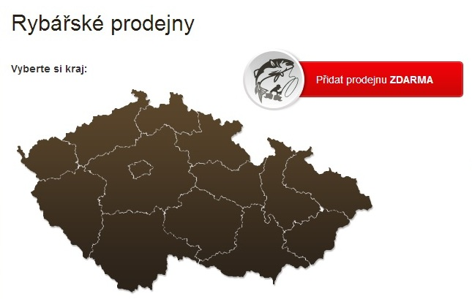
Vyplněním dotazníku si zajistíte bezplatnou, ale velice účinnou propagaci Vašich obchodů v širokém okruhu rybářů. Zpracované odpovědi totiž budou zařazeny do rozsáhlého katalogu kamenných obchodů nebo e-shopů v ČR, kde každý obchod bude mít své místo, na kterém se neztratí. Nenechte se zastínit konkurencí a řekněte všem milovníkům rybaření, aby přijeli k Vám!
Podmínka: Abychom zveřejnili Váš obchod nebo e-shop na našem magazínu, potřebujeme alespoň jednu (nejlépe více) fotografii (min. 1 MB) Vašich obchodů (v případě e-shopu si vystačíme sami. Vyfotíme si stránky e-shopu). Obrazový materiál totiž zefektivní celý propagační smysl textu.
Další věcí, o kterou bychom Vás chtěli požádat je umístění odkazu našeho magazínu InRybar.cz na Vaše internetové stránky o kamenném obchodu nebo na Vašem e-shopu, o němž zveřejňujeme informace na našem magazínu. Cílem je upevnění spolupráce mezi námi.

Odkazy:
Klasická URL adresa:
http://www.inrybar.cz/

HTML odkazy:
<a href="http://www.inrybar.cz/">www.inrybar.cz</a> www.inrybar.cz
<a href="http://www.inrybar.cz/">Magazín pro rybáře</a> Magazín pro rybáře
Vyplňte, prosím, následující otázky:

Část první: Kamenný obchod

Kontaktní údaje:
Název kamenného obchodu:
Otevírací doba:
Telefon:
E-mail:
Webová adresa:
Adresa obchodu:
Zodpovědná osoba:

Krátký popis obchodu (krátce pište Váš obchod):

Prodejní plocha
Počet prodavačů:
Servis:

Sortiment (odpovězte ano/ne)

Kaprařina –
Plavaná –
Feeder –
Přívlač –
Sumcařina –
Muškaření –
Mořský rybolov –
Lov na dírkách –

Nabízené značky v kamenném obchodu:

Pro návštěvníky
Jak se k nám dostanete autem:
Počet parkovacích míst:
Jak se k nám dostanete MHD:

Část druhá: e-shop

Kontaktní údaje
Odpovědná osoba:
Adresa e-shopu:
Telefon:
Email:
Webové stránky:

O e-shopu
Název e-shopu:
Krátký popis e-shopu:
Nabízené služby:
Nabízené značky zboží:

Sortiment (odpovězte ano/ne)

Kaprařina –
Plavaná –
Feeder –
Přívlač –
Sumcařina –
Muškaření –
Mořský rybolov –
Lov na dírkách –

Vyplněné dotazníky posílejte na e-meilovou adresu info@inrybar.cz.
Děkujeme za spolupráci!

Váš rybářský magazín InRybar.cz.

